Создание JSP страниц по теме Школа

JSP (JavaServer Pages) — технология, позволяющая веб-разработчикам создавать содержимое, которое имеет как статические, так и динамические компоненты. Код JSP-страницы транслируется в Java-код сервлета с помощью компилятора JSP-страниц Jasper, и затем компилируется в байт-код виртуальной машины Java (JVM).
Для работы JSP приложения нужны 3 вещи: сервер, на котором приложение будет запускаться, страницы отображения (JSP-страница) и классы управления содержимым (сервлеты, модели, классы доступа к бд).
В IDE создадим пустой веб проект. В файл pom.xml добавим все необходимые для работы приложения зависимости.
Листинг 1 – Зависимости приложения
<dependencies>
<dependency>
<groupId>javax.servlet</groupId>
<artifactId>javax.servlet-api</artifactId>
<version>3.1.0</version>
<scope>provided</scope>
</dependency>
<dependency>
<groupId>javax.servlet.jsp</groupId>
<artifactId>javax.servlet.jsp-api</artifactId>
<version>2.3.1</version>
<scope>provided</scope>
</dependency>
<dependency>
<groupId>jstl</groupId>
<artifactId>jstl</artifactId>
<version>1.2</version>
</dependency>
<dependency>
<groupId>mysql</groupId>
<artifactId>mysql-connector-java</artifactId>
<version>8.0.11</version>
</dependency>
</dependencies>

Само собой, нужны зависимости работы с сервлетами, чтобы была возможность управлять содержанием страниц и отвечать на запросы. Вторая зависимость – зависимость для работ самих JSP страниц. JSTL – стандартная библиотека тегов JSP, используется она для того, чтобы в коде страницы могли обращаться к классам приложения. Последняя зависимость – коннектор для доступа приложения к базе данных.
После скачивания всех зависимостей, переходим к написанию кода. Первым делом создаем модель, с которой у нас будет идти взаимодействие.
Листинг 2 – Модель школы
package net.javaguides.usermanagement.model;

public class School {
private int id, yearOfFoundation;
private String name, adres;

public School(int yearOfFoundation, String name, String adres) {
super();
this.yearOfFoundation = yearOfFoundation;
this.name = name;
this.adres = adres;
}

public School(int id, int yearOfFoundation, String name, String adres) {
super();
this.id = id;
this.yearOfFoundation = yearOfFoundation;
this.name = name;
this.adres = adres;
}

public School() {
super();
}

public int getId() {
return id;
}

public void setId(int id) {
this.id = id;
}

public int getYearOfFoundation() {
return yearOfFoundation;
}

public void setYearOfFoundation(int yearOfFoundation) {
this.yearOfFoundation = yearOfFoundation;
}

public String getName() {
return name;
}

public void setName(String name) {
this.name = name;
}

public String getAdres() {
return adres;
}

public void setAdres(String adres) {
this.adres = adres;
}

}
Модель определена. Далее стоит создать базу данных, чтоб хранить получаемую от пользователя информацию. Скрипт генерации базы данных представлен ниже.
Листинг 3 – генерация базы данных
CREATE DATABASE schooljsp;
USE schooljsp;

CREATE TABLE `school` (
`id` int(11) NOT NULL AUTO_INCREMENT,
`yearOfFoundation` int(11) NOT NULL,
`name` varchar(128) NOT NULL,
`adres` varchar(128) NOT NULL,
PRIMARY KEY (`id`)
) ENGINE=InnoDB AUTO_INCREMENT=11 DEFAULT CHARSET=latin1

База данных создана. Поскольку у нас есть база данных и модель, переходим к написанию класса DAO, позволяющим обращаться к базе данных и получать оттуда информацию в нашу модель.
В этом классе опишем базовые операции с бд: добавление, просмотр, редактирование, удаление.
Пример кода класса для добавления и чтения указан ниже
Листинг 4 – Код ДАО добавления и чтения данных
public void insert(School School) throws SQLException {
System.out.println(INSERT_SQL);
try (Connection connection = getConnection();
PreparedStatement preparedStatement = connection.prepareStatement(INSERT_SQL)) {
preparedStatement.setInt(1, School.getYearOfFoundation());
preparedStatement.setString(2, School.getName());
preparedStatement.setString(3, School.getAdres());
System.out.println(preparedStatement);
preparedStatement.executeUpdate();
} catch (SQLException e) {
printSQLException(e);
}
}

public School select(int id) {
School School = null;
try (Connection connection = getConnection();
PreparedStatement preparedStatement = connection.prepareStatement(SELECT_BY_ID);) {
preparedStatement.setInt(1, id);
System.out.println(preparedStatement);
ResultSet rs = preparedStatement.executeQuery();

while (rs.next()) {
int year = Integer.parseInt(rs.getString("yearOfFoundation"));
String name = rs.getString("name");
String adres = rs.getString("adres");
School = new School(id, year, name, adres);
}
} catch (SQLException e) {
printSQLException(e);
}
return School;
}

Взаимодействие с базой данных готово, можно переходить к написанию сервлета. Сервлет – это класс, который отвечает на запросы пользователей по определенному адресу. Для этого класс должен наследоваться от HttpServlet и реализоввывать 2 метода – doPost и doGet, на получение запроса методами POST и GET соответственно.
Аннотация @WebServlet("/") над классом отвечает за то, на какой адрес будет отвечать наш сервлет. В метода пост определим вызов метода гет.
В методе запроса, в зависимости от дополнительного адреса, будем вызывать показ форм для добавления/редактирования/просмотра информации или обрабатывать соответствующие запросы.
Листинг 5 – Код сервлета
package net.javaguides.usermanagement.web;

import java.io.IOException;
import java.sql.SQLException;
import java.util.List;

import javax.servlet.RequestDispatcher;
import javax.servlet.ServletException;
import javax.servlet.annotation.WebServlet;
import javax.servlet.http.HttpServlet;
import javax.servlet.http.HttpServletRequest;
import javax.servlet.http.HttpServletResponse;

import net.javaguides.usermanagement.dao.SchoolDAO;
import net.javaguides.usermanagement.model.School;

@WebServlet("/")
public class SchoolServlet extends HttpServlet {
private static final long serialVersionUID = 1L;
private SchoolDAO DAO;

public void init() {
DAO = new SchoolDAO();
}

protected void doPost(HttpServletRequest request, HttpServletResponse response)
throws ServletException, IOException {
doGet(request, response);
}

protected void doGet(HttpServletRequest request, HttpServletResponse response)
throws ServletException, IOException {
String action = request.getServletPath();

try {
switch (action) {
case "/new":
showNewForm(request, response);
break;
case "/insert":
insert(request, response);
break;
case "/delete":
delete(request, response);
break;
case "/edit":
showEditForm(request, response);
break;
case "/update":
update(request, response);
break;
default:
list(request, response);
break;
}
} catch (SQLException ex) {
throw new ServletException(ex);
}
}

private void list(HttpServletRequest request, HttpServletResponse response)
throws SQLException, IOException, ServletException {
List<School> listUser = DAO.selectAll();
request.setAttribute("list", listUser);
RequestDispatcher dispatcher = request.getRequestDispatcher("list.jsp");
dispatcher.forward(request, response);
}

private void showNewForm(HttpServletRequest request, HttpServletResponse response)
throws ServletException, IOException {
RequestDispatcher dispatcher = request.getRequestDispatcher("form.jsp");
dispatcher.forward(request, response);
}

private void showEditForm(HttpServletRequest request, HttpServletResponse response)
throws SQLException, ServletException, IOException {
int id = Integer.parseInt(request.getParameter("id"));
School existingUser = DAO.select(id);
RequestDispatcher dispatcher = request.getRequestDispatcher("form.jsp");
request.setAttribute("entity", existingUser);
dispatcher.forward(request, response);

}

private void insert(HttpServletRequest request, HttpServletResponse response)
throws SQLException, IOException {
int yearOfFoundation = Integer.parseInt(request.getParameter("yearOfFoundation"));
String name = request.getParameter("name");
String adres = request.getParameter("adres");
School entity = new School(yearOfFoundation, name, adres);
DAO.insert(entity);
response.sendRedirect("list");
}

private void update(HttpServletRequest request, HttpServletResponse response)
throws SQLException, IOException {
int id = Integer.parseInt(request.getParameter("id"));
int yearOfFoundation = Integer.parseInt(request.getParameter("yearOfFoundation"));
String name = request.getParameter("name");
String adres = request.getParameter("adres");
School entity = new School(id,yearOfFoundation, name, adres);

DAO.update(entity );
response.sendRedirect("list");
}

private void delete(HttpServletRequest request, HttpServletResponse response)
throws SQLException, IOException {
int id = Integer.parseInt(request.getParameter("id"));
DAO.delete(id);
response.sendRedirect("list");

}

}

Написание сервлета завершено, осталось создать виды отображений (те самые JSP страницы). Всего у нас будет 3 страницы – форма добавления/редактирования и форма отображения списка элементов с возможностью удалить или перейти на страницу редактирования, и последняя страница – страница вывода ошибки.
На листингах 6-8 отображен код этих страниц.
Листинг 6 – Страница ошибки
<%@ page language="java" contentType="text/html; charset=UTF-8"
pageEncoding="UTF-8" isErrorPage="true" %>
<!DOCTYPE html PUBLIC "-//W3C//DTD HTML 4.01 Transitional//EN"
"http://www.w3.org/TR/html4/loose.dtd">
<html>
<head>
<title>Error</title>
</head>
<body>
<center>
<h1>Error</h1>
<h2><%=exception.getMessage() %><br/> </h2>
</center>
</body>
</html>

Листинг 7 – Страница добавления/редактирования
<%@ page language="java" contentType="text/html; charset=UTF-8"
pageEncoding="UTF-8"%>
<%@ taglib uri="http://java.sun.com/jsp/jstl/core" prefix="c"%>
<html>
<head>
<title>School Management Application</title>
<link rel="stylesheet"
href="https://stackpath.bootstrapcdn.com/bootstrap/4.3.1/css/bootstrap.min.css"
integrity="sha384-ggOyR0iXCbMQv3Xipma34MD+dH/1fQ784/j6cY/iJTQUOhcWr7x9JvoRxT2MZw1T"
crossorigin="anonymous">
</head>
<body>

<header>
<nav class="navbar navbar-expand-md navbar-dark"
style="background-color: tomato">
<div>
<a href="https://www.javaguides.net" class="navbar-brand"> School Management App </a>
</div>

<ul class="navbar-nav">
<li><a href="<%=request.getContextPath()%>/list"
class="nav-link">Schools</a></li>
</ul>
</nav>
</header>
<br>
<div class="container col-md-5">
<div class="card">
<div class="card-body">
<c:if test="${entity != null}">
<form action="update" method="post">
</c:if>
<c:if test="${entity == null}">
<form action="insert" method="post">
</c:if>

<caption>
<h2>
<c:if test="${entity != null}">
Edit School
</c:if>
<c:if test="${entity == null}">
Add New School
</c:if>
</h2>
</caption>

<c:if test="${entity != null}">
<input type="hidden" name="id" value="<c:out value='${entity.id}' />" />
</c:if>

<fieldset class="form-group">
<label>School Year of foundation</label> <input type="number" min="1500" max="2021"
value="<c:out value='${entity.yearOfFoundation}' />" class="form-control"
name="yearOfFoundation" required="required">
</fieldset>
<fieldset class="form-group">
<label>School Name</label> <input type="text"
value="<c:out value='${entity.name}' />" class="form-control"
name="name" required="required">
</fieldset>
<fieldset class="form-group">
<label>School Adres</label> <input type="text"
value="<c:out value='${entity.adres}' />" class="form-control"
name="adres" required="required">
</fieldset>

<button type="submit" class="btn btn-success">Save</button>
</form>
</div>
</div>
</div>
</body>
</html>

Листинг 8 – Страница отображения списка
<%@ page language="java" contentType="text/html; charset=UTF-8"
pageEncoding="UTF-8"%>
<%@ taglib uri="http://java.sun.com/jsp/jstl/core" prefix="c"%>
<html>
<head>
<title>School Management Application</title>
<link rel="stylesheet"
href="https://stackpath.bootstrapcdn.com/bootstrap/4.3.1/css/bootstrap.min.css"
integrity="sha384-ggOyR0iXCbMQv3Xipma34MD+dH/1fQ784/j6cY/iJTQUOhcWr7x9JvoRxT2MZw1T"
crossorigin="anonymous">
</head>
<body>

<header>
<nav class="navbar navbar-expand-md navbar-dark"
style="background-color: tomato">
<div>
<a href="https://www.javaguides.net" class="navbar-brand"> School
Management App </a>
</div>

<ul class="navbar-nav">
<li><a href="<%=request.getContextPath()%>/list"
class="nav-link">Schools</a></li>
</ul>
</nav>
</header>
<br>

<div class="row">
<!-- <div class="alert alert-success" *ngIf='message'>{{message}}</div> -->

<div class="container">
<h3 class="text-center">List of Schools</h3>
<hr>
<div class="container text-left">

<a href="<%=request.getContextPath()%>/new" class="btn btn-success">Add
New School</a>
</div>
<br>
<table class="table table-bordered">
<thead>
<tr>
<th>ID</th>
<th>Year of foundation</th>
<th>Name</th>
<th>Adres</th>
</tr>
</thead>
<tbody>
<!-- for (Todo todo: todos) { -->
<c:forEach var="School" items="${list}">

<tr>
<td><c:out value="${School.id}" /></td>
<td><c:out value="${School.yearOfFoundation}" /></td>
<td><c:out value="${School.name}" /></td>
<td><c:out value="${School.adres}" /></td>
<td><a href="edit?id=<c:out value='${School.id}' />">Edit</a>
&nbsp;&nbsp;&nbsp;&nbsp; <a
href="delete?id=<c:out value='${School.id}' />">Delete</a></td>
</tr>
</c:forEach>
<!-- } -->
</tbody>

</table>
</div>
</div>
</body>
</html>

Последнее что осталось сделать перед запуском – указать в файле web.xml адрес для отображения ошибки и указать кодировку страниц.
Листинг 9 – Файл настроек
<?xml version="1.0" encoding="UTF-8"?>
<web-app xmlns:xsi="http://www.w3.org/2001/XMLSchema-instance"
xmlns="http://xmlns.jcp.org/xml/ns/javaee"
xsi:schemaLocation="http://xmlns.jcp.org/xml/ns/javaee
http://xmlns.jcp.org/xml/ns/javaee/web-app_3_1.xsd"
id="WebApp_ID" version="3.1">
<display-name>School Management Web Application</display-name>

<jsp-config>
<jsp-property-group>
<url-pattern>*.jsp</url-pattern>
<page-encoding>UTF-8</page-encoding>
</jsp-property-group>
</jsp-config>

<error-page>
<exception-type>java.lang.Exception</exception-type>
<location>/Error.jsp</location>
</error-page>

</web-app>

После всего вышеописанного можно запускать приложение. Результат выполнения отображен на рисунках ниже.
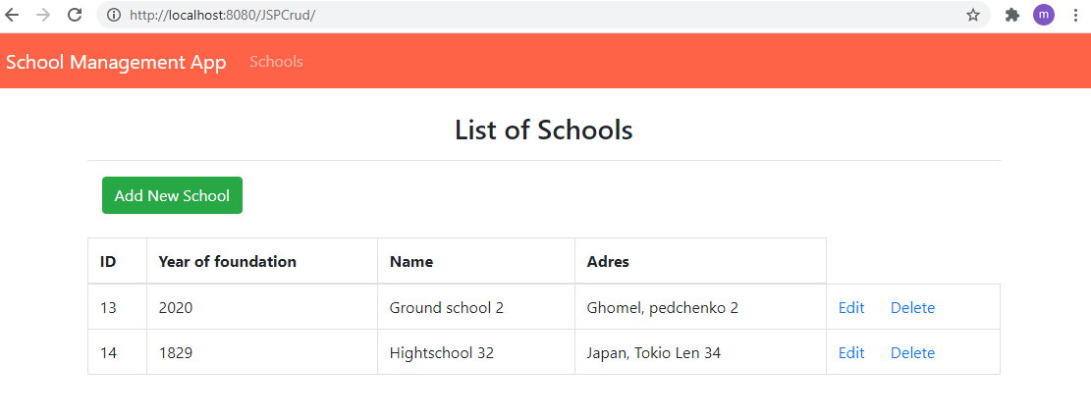
Рисунок 1 – Главная страница

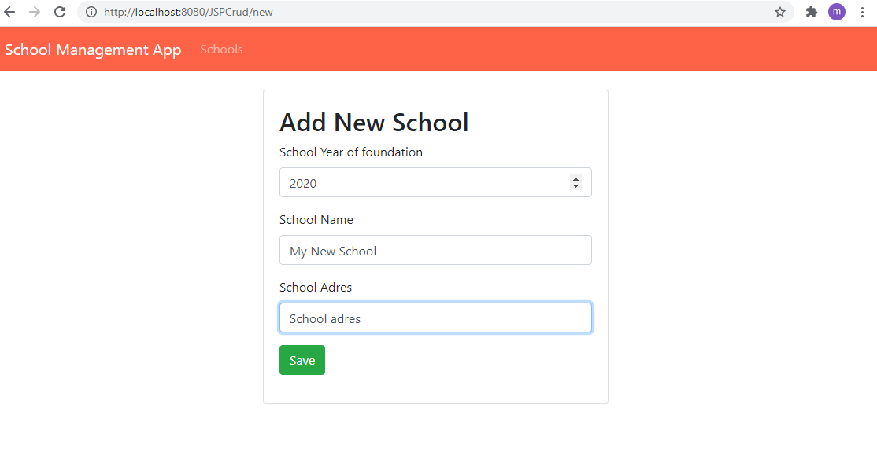
Рисунок 2 – Страница добавления

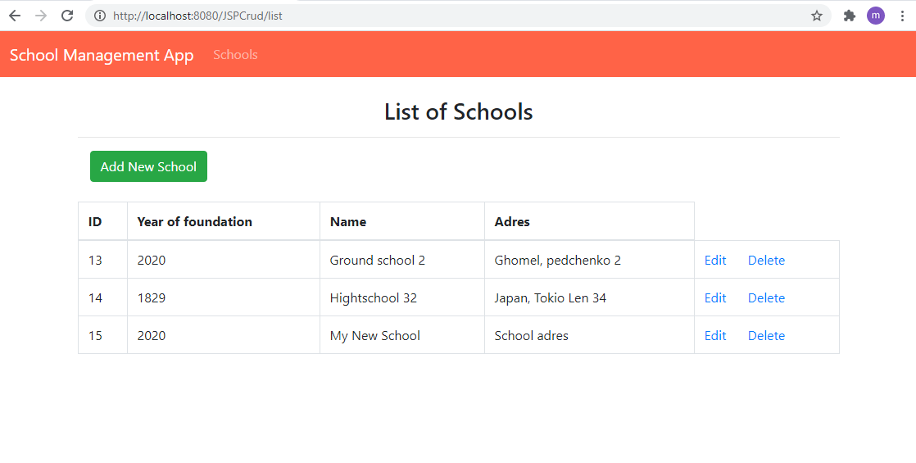
Рисунок 3 – Главная страница после добавления

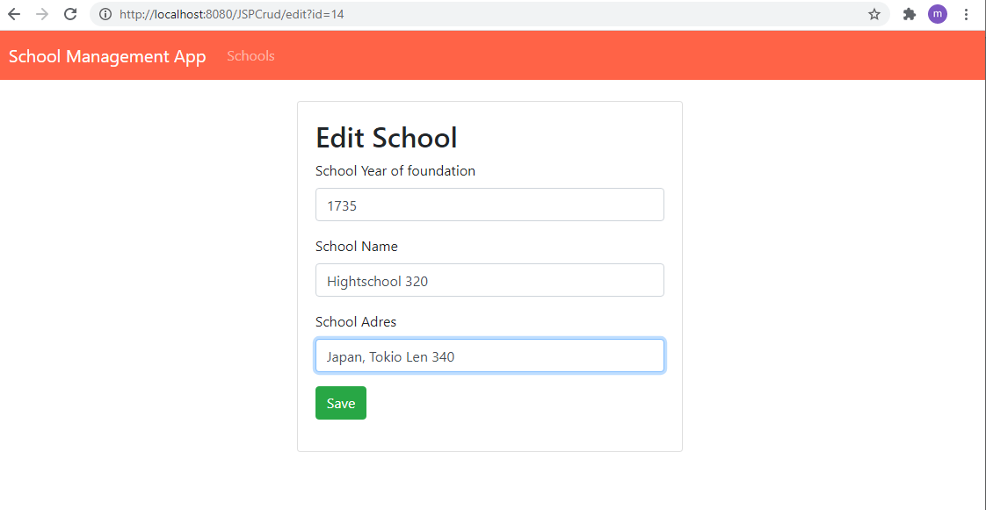
Рисунок 4 – Страница редактирования

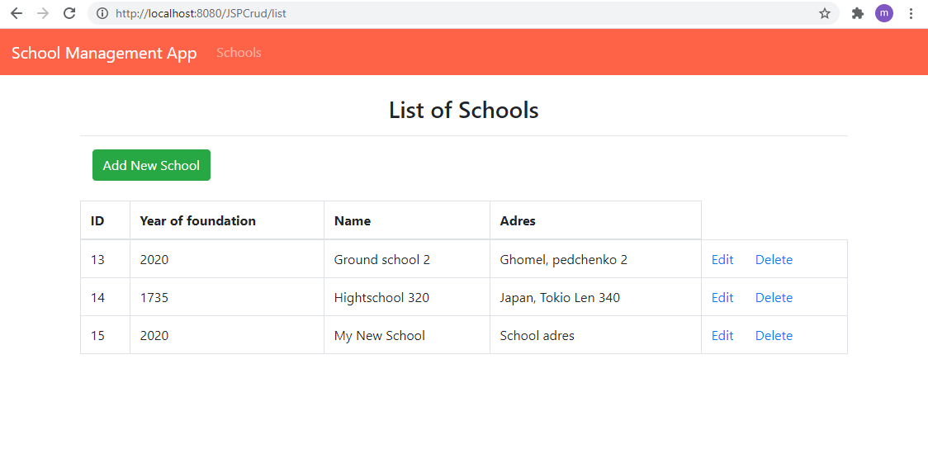
Рисунок 5 – Главная страница после редактирования

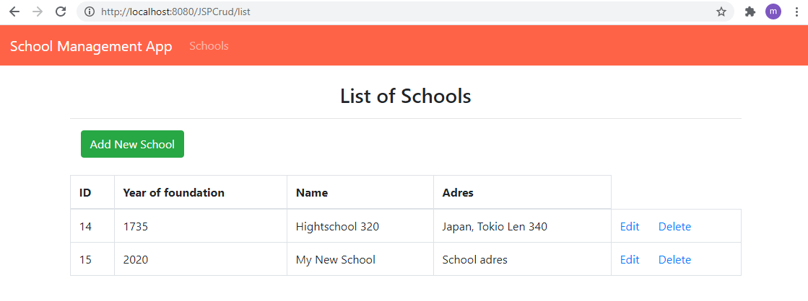
Рисунок 6 – Главная страница после удаления

